COMPARAÇÃO ENTRE OS MODELOS SARIMA, ETS E DHR NA PREVISÃO DA CARGA DIÁRIA DE ENERGIA ELÉTRICA DO SUBSISTEMA SUDESTE/CENTRO-OESTE
Marcos Aurélio da Silva Oliveira,
marcos_aurelio@hotmail.com,
Vinicius Carvalho de Vasconcelos²,
vasconcelosvcd@gmail.com
Professor orientador: Luis Celso Borges
Coordenação do Curso de Bacharelado em Estatística

Resumo
Este estudo comparou o desempenho preditivo dos modelos SARIMA (Seasonal Autoregressive Integrated Moving Average), ETS (Error, Trend, Seasonality) e DHR (Dynamic Harmonic Regression) com termos de Fourier na previsão da carga diária de energia elétrica do subsistema Sudeste/Centro-Oeste do Sistema Interligado Nacional (SIN). Foram utilizados dados públicos e agregados disponibilizados pelo Operador Nacional do Sistema Elétrico (ONS). Após análise exploratória, decomposição STL e testes de estacionariedade, os modelos foram ajustados e avaliados por validação cruzada temporal do tipo rolling forecast origin. O desempenho preditivo foi mensurado pelas métricas RMSE, MAE e MAPE, complementadas pelos testes de Diebold-Mariano, com correção de Holm para comparações múltiplas, e de Friedman. O modelo SARIMA apresentou o menor erro médio nas três métricas, superando o ETS, o DHR-Fourier e o benchmark sazonal ingênuo. Entretanto, os testes estatísticos não indicaram diferenças significativas entre os três modelos principais, sugerindo vantagem numérica, mas não estatisticamente conclusiva, do SARIMA. Conclui-se que a dependência temporal de curto prazo e a sazonalidade semanal constituem os principais determinantes do comportamento da carga elétrica no subsistema estudado, recomendando-se o uso do SARIMA como modelo operacional preferencial, com reestimação periódica e incorporação futura de variáveis explicativas exógenas.
Palavras-chave: Séries temporais. Previsão de carga elétrica. SARIMA. ETS. DHR.

1. Introdução
A previsão da carga elétrica constitui uma das atividades mais relevantes para o planejamento e a operação dos sistemas elétricos de potência, subsidiando a programação da geração, o gerenciamento dos recursos energéticos e a redução de custos associados ao despacho de energia. Segundo Hong e Fan (2016), a previsão de carga tem sido um problema fundamental para a indústria de energia elétrica desde sua origem, e a crescente competição de mercado, o envelhecimento da infraestrutura e a integração de fontes renováveis têm ampliado sua importância estratégica nas últimas décadas. No Brasil, essa atividade é conduzida institucionalmente pelo Operador Nacional do Sistema Elétrico (ONS), responsável pela coordenação e controle da operação do Sistema Interligado Nacional (SIN).
A carga elétrica diária apresenta comportamento tipicamente temporal, caracterizado por dependência serial, tendência de longo prazo e múltiplos padrões sazonais. Em séries diárias, é comum observar sazonalidade semanal, associada às diferenças de consumo entre dias úteis e finais de semana, e sazonalidade anual, relacionada a fatores climáticos, econômicos e comportamentais (TAYLOR, 2003). Dessa forma, a modelagem estatística dessa variável requer métodos capazes de representar adequadamente tais estruturas temporais, o que torna o tema pertinente ao campo de formação do Bacharelado em Estatística, por exigir a aplicação, a comparação e a avaliação crítica de métodos preditivos sobre dados reais.

1.1 Tema e problema de pesquisa
O tema geral desta pesquisa é a previsão estatística de demanda energética, delimitada à comparação de modelos de séries temporais aplicados à carga diária de energia elétrica do subsistema Sudeste/Centro-Oeste, no período de 1º de janeiro de 2021 a 31 de dezembro de 2025. Diante desse contexto, formulou-se o seguinte problema de pesquisa: qual modelo produz melhor desempenho preditivo para a carga diária de energia do subsistema Sudeste/Centro-Oeste — SARIMA, ETS ou DHR?

1.2 Objetivo geral
Para responder ao problema de pesquisa, definiu-se como objetivo geral comparar o desempenho de modelos de séries temporais para a previsão da carga diária de energia elétrica.

1.3 Objetivos específicos
Definiu-se como objetivos específicos:
- verificar se modelos que incorporam tendência e sazonalidade apresentam melhor desempenho preditivo;
- identificar qual modelo produz o menor erro preditivo, utilizando como métricas o RMSE (Root Mean Squared Error), o MAE (Mean Absolute Error) e o MAPE (Mean Absolute Percentage Error);
- verificar se há diferenças estatisticamente significativas no desempenho preditivo dos modelos; e
- elaborar recomendações técnicas para a previsão da carga diária de energia no subsistema estudado.

1.4 Hipóteses científica e estatísticas
A hipótese científica que orientou o estudo é a de que modelos capazes de incorporar adequadamente tendência e sazonalidade apresentam melhor desempenho preditivo para a carga diária de energia.
Em termos estatísticos, testaram-se as hipóteses H₀ — não existem diferenças estatisticamente significativas no desempenho preditivo dos modelos — e H₁ — pelo menos um modelo apresenta desempenho preditivo estatisticamente diferente dos demais —, adotando-se nível de significância α = 0,05.

1.5 Escolha dos modelos
A escolha dos três modelos comparados não foi arbitrária: cada um representa um paradigma distinto de modelagem estatística de séries temporais amplamente empregado na literatura de forecasting (HYNDMAN; ATHANASOPOULOS, 2021). O SARIMA enfatiza a estrutura de autocorrelação temporal; o ETS decompõe a série em componentes estruturais de nível, tendência e sazonalidade; e o DHR representa ciclos periódicos por meio de funções trigonométricas de Fourier, sendo particularmente indicado para sazonalidades longas (HYNDMAN; ATHANASOPOULOS, 2021; TAYLOR, 2003). A comparação entre esses paradigmas permite não apenas identificar o modelo de menor erro, mas também inferir qual característica da carga elétrica — dependência temporal, estrutura de tendência-sazonalidade ou ciclos harmônicos — exerce maior influência sobre sua previsibilidade, conferindo à pesquisa relevância estatística e prática para o planejamento energético do subsistema Sudeste/Centro-Oeste, responsável pela maior parcela da carga do SIN.
Além dos modelos estatísticos clássicos de séries temporais objetos desse estudo, modelos de inteligência artificial e machine learning, como LightGBM e as redes neurais (como LSTM), também se destacam atualmente na previsão de carga diária e horária de energia elétrica, porém são modelos que exigem maior custo computacional, com mais dados e mais hiperparâmetros. Ademais, para séries de aproximadamente cinco anos de observações diárias, modelos clássicos frequentemente competem ou superam redes neurais. Isso é amplamente observado na literatura de previsão (MAKRIDAKIS; SPILIOTIS; ASSIMAKOPOULOS, 2020).

1.6 Adoção da metodologia
Do ponto de vista metodológico, a pesquisa caracteriza-se como quantitativa e aplicada, fundamentada exclusivamente em dados secundários, públicos e agregados, disponibilizados pelo ONS em seu Portal de Dados Abertos, em conformidade com os critérios éticos e metodológicos estabelecidos no Manual de TCC do Bacharelado em Estatística, que veda a utilização de dados pessoais, identificáveis ou de acesso restrito e não exige, portanto, submissão a Comitê de Ética em Pesquisa.

2. Referencial teórico

2.1 Previsão de carga elétrica em sistemas de potência
A previsão de carga elétrica é tradicionalmente classificada, quanto ao horizonte temporal, em previsão de curtíssimo prazo (minutos a horas), curto prazo (um dia a duas semanas), médio prazo (meses) e longo prazo (anos), sendo a previsão diária — objeto deste estudo — essencial para a programação da operação e para a definição de reservas operativas (HONG; FAN, 2016). Taylor (2003) destaca que séries de demanda elétrica registradas em alta frequência apresentam mais de um padrão sazonal simultâneo: um ciclo intradiário, evidenciado pela semelhança do perfil de consumo de um dia para o outro, e um ciclo semanal, evidenciado pela comparação entre dias correspondentes de semanas adjacentes. Essa característica torna a série de carga elétrica um caso de aplicação particularmente relevante para o estudo comparado de métodos de séries temporais.

2.2 Séries temporais: conceitos fundamentais e decomposição
Uma série temporal pode ser definida como uma sequência de observações Y_{t} ordenadas cronologicamente, em que cada observação depende, em maior ou menor grau, das observações anteriores. Tradicionalmente, decompõe-se uma série temporal em quatro componentes: tendência (T_{t}), sazonalidade (S_{t}), ciclo de longo prazo (C_{t}) e erro aleatório (ε_{t}), de modo que Y_{t} = T_{t} + S_{t} + C_{t} + ε_{t}. No caso da carga elétrica, a tendência reflete o crescimento ou a redução gradual do consumo ao longo dos anos — associada a fatores como crescimento populacional e expansão do consumo residencial e industrial —, enquanto a sazonalidade capta padrões recorrentes, como as diferenças entre dias úteis e finais de semana.
Um dos métodos mais utilizados para a decomposição empírica de séries temporais é o STL (Seasonal and Trend decomposition using Loess), desenvolvido por Cleveland et al. (1990). Trata-se de um procedimento de filtragem baseado em sucessivas aplicações do suavizador loess, capaz de lidar com qualquer periodicidade sazonal — e não apenas dados mensais ou trimestrais —, permitindo que o componente sazonal varie ao longo do tempo e oferecendo robustez a valores atípicos (CLEVELAND et al., 1990; HYNDMAN; ATHANASOPOULOS, 2021). Por essas características, o STL foi adotado neste estudo como etapa exploratória para a identificação visual da tendência e da sazonalidade semanal da série de carga elétrica, previamente ao ajuste dos modelos preditivos.
A adequada especificação de modelos de séries temporais depende também da verificação da estacionariedade da série, ou seja, da estabilidade de suas propriedades estatísticas (média e variância) ao longo do tempo. Dois testes complementares são amplamente utilizados para esse fim. O teste de Dickey-Fuller Aumentado (ADF), proposto por Dickey e Fuller (1979), tem como hipótese nula a existência de raiz unitária (não estacionariedade), e sua rejeição indica evidência de estacionariedade. Já o teste KPSS, desenvolvido por Kwiatkowski et al. (1992), inverte essa lógica: sua hipótese nula é a de que a série é estacionária em torno de uma tendência determinística, de modo que sua rejeição constitui evidência de não estacionariedade. A utilização conjunta de ambos os testes permite identificar situações em que os resultados são conflitantes, o que é compatível com séries que apresentam sazonalidade intensa ou mudanças estruturais de nível, não plenamente representadas por um processo de raiz unitária simples nem por uma tendência puramente determinística.

2.3 Modelos ARIMA e SARIMA
Os modelos ARIMA (AutoRegressive Integrated Moving Average), formalizados por Box et al. (2015), constituem uma das abordagens mais tradicionais e consolidadas para a modelagem de séries temporais, assumindo que o comportamento futuro de uma variável pode ser explicado por seus próprios valores passados e pelos erros de previsão observados anteriormente. Um modelo ARIMA(p,d,q) é composto por um componente autorregressivo (AR), de ordem p, um componente de diferenciação (I), de ordem d, responsável por tornar a série estacionária, e um componente de médias móveis (MA), de ordem q. Sua formulação geral pode ser expressa por:
φ(B)(1 − B)^{d} Y_{t} = θ(B) ε_{t}
em que B é o operador defasagem, φ(B) representa o polinômio autorregressivo, θ(B) o polinômio de médias móveis e ε_{t} um processo de ruído branco. Quando a série apresenta sazonalidade, utiliza-se a extensão SARIMA (Seasonal ARIMA), notada como SARIMA(p,d,q)(P,D,Q)_{m}, em que P, D e Q são os parâmetros sazonais autorregressivo, de diferenciação e de médias móveis, respectivamente, e m corresponde ao período sazonal — no caso de séries diárias de carga elétrica, tipicamente m = 7, representando a periodicidade semanal (BOX et al., 2015; HYNDMAN; ATHANASOPOULOS, 2021).
Entre as características que tornam os modelos SARIMA particularmente atrativos para a previsão de carga elétrica, destacam-se a representação explícita de autocorrelações temporais, a capacidade de acomodar sazonalidades regulares, a sólida fundamentação estatística e a produção de intervalos de previsão probabilísticos. Sua principal limitação reside na representação de sazonalidades muito longas ou de múltiplas sazonalidades simultâneas, situação em que o número de parâmetros sazonais pode crescer substancialmente (HYNDMAN; ATHANASOPOULOS, 2021).

2.4 Modelos de suavização exponencial (ETS)
Os modelos ETS (Error, Trend, Seasonality) constituem uma família de modelos de suavização exponencial fundamentada na decomposição explícita da série em componentes de erro, tendência e sazonalidade, cada um podendo assumir forma aditiva, multiplicativa, amortecida ou inexistente (HYNDMAN; ATHANASOPOULOS, 2021). Diferentemente dos modelos ARIMA, que representam a dependência temporal por meio de autocorrelações e defasagens, os modelos ETS assumem que a série pode ser descrita diretamente por componentes estruturais observáveis, atualizados recursivamente a cada nova observação. Uma notação usual, como ETS(A,Ad,M), indica erro aditivo, tendência aditiva amortecida e sazonalidade multiplicativa.
Taylor (2003) demonstrou a adequação de extensões da suavização exponencial de Holt-Winters para a previsão de demanda elétrica com múltiplas sazonalidades, evidenciando a robustez operacional desses modelos frente a séries com padrões de tendência e sazonalidade bem definidos.
Entre as vantagens dos modelos ETS estão a simplicidade conceitual, a robustez computacional e a facilidade de interpretação; sua principal limitação é não modelar diretamente a estrutura de autocorrelação residual da série, podendo apresentar desempenho inferior em contextos nos quais a dependência temporal de curto prazo é dominante (HYNDMAN; ATHANASOPOULOS, 2021).

2.5 Regressão Harmônica Dinâmica (Dynamic Harmonic Regression)
A Regressão Harmônica Dinâmica (Dynamic Harmonic Regression — DHR) representa uma abordagem alternativa para a modelagem de sazonalidades complexas ou longas, utilizando funções trigonométricas senoidais e cossenoidais — os denominados termos de Fourier — para representar ciclos periódicos observados na série (HYNDMAN; ATHANASOPOULOS, 2021). A ideia decorre do princípio de que qualquer função periódica pode ser aproximada por uma combinação de senos e cossenos de diferentes frequências, sendo o componente residual frequentemente modelado por um processo ARMA, originando a denominação “dinâmica”.
Entre as vantagens da DHR, destacam-se a representação eficiente de sazonalidades longas, a redução do número de parâmetros sazonais e a capacidade de representar múltiplas sazonalidades simultaneamente; sua principal limitação decorre da suposição de estabilidade relativa do padrão sazonal ao longo do tempo, de modo que alterações abruptas na forma da sazonalidade — como as associadas a feriados ou eventos atípicos — podem reduzir seu desempenho preditivo (HYNDMAN; ATHANASOPOULOS, 2021).

2.6 Avaliação e comparação estatística de modelos preditivos
A comparação objetiva do desempenho preditivo entre modelos concorrentes exige, além do cálculo de métricas descritivas de erro, a aplicação de testes estatísticos formais. Diebold e Mariano (1995) propuseram um teste amplamente utilizado para avaliar a hipótese nula de que dois modelos apresentam acurácia preditiva equivalente, permitindo o uso de funções de perda assimétricas e admitindo erros de previsão não gaussianos e autocorrelacionados. Quando múltiplas comparações par a par são realizadas simultaneamente, é necessário controlar a taxa de erro do tipo I decorrente da multiplicidade de testes; para tanto, aplicou-se o procedimento sequencial de Holm (1979), que ajusta os valores-p mantendo maior poder estatístico do que a correção de Bonferroni tradicional. Complementarmente, o teste não paramétrico de Friedman permite avaliar, de forma conjunta, se há diferença significativa no desempenho de múltiplos modelos avaliados sobre os mesmos períodos de teste, sendo adequado a pequenas amostras de folds de validação.

2.7 Síntese comparativa e justificativa metodológica
A escolha conjunta de SARIMA, ETS e DHR-Fourier para este estudo justifica-se por representarem três paradigmas conceituais distintos de modelagem estatística de séries temporais, todos amplamente utilizados e consolidados na literatura de previsão de demanda energética (HONG; FAN, 2016; TAYLOR, 2003; HYNDMAN; ATHANASOPOULOS, 2021). Enquanto o SARIMA prioriza a estrutura de dependência serial, o ETS decompõe a série em componentes de nível, tendência e sazonalidade, e o DHR representa a sazonalidade por meio de funções harmônicas. A comparação sistemática entre esses paradigmas, aliada a testes estatísticos formais de significância (DIEBOLD; MARIANO, 1995; HOLM, 1979), permite não apenas apontar o modelo de menor erro, mas também inferir, com rigor estatístico, qual característica estrutural da série de carga elétrica — autocorrelação, tendência-sazonalidade ou ciclos harmônicos — mais influencia sua previsibilidade no subsistema Sudeste/Centro-Oeste.

3. Metodologia
A pesquisa classifica-se como quantitativa e aplicada, fundamentada em dados secundários, públicos e agregados, sem qualquer possibilidade de identificação direta ou indireta de pessoas, em conformidade com os delineamentos e a delimitação ética e metodológica estabelecidos, respectivamente, nos itens 2.1 e 2.2 do Manual de TCC do Bacharelado em Estatística. O estudo caracteriza-se como uma comparação de métodos estatísticos de previsão, envolvendo o ajuste, a validação temporal e a avaliação comparativa de três modelos de séries temporais, acompanhados de um benchmark ingênuo sazonal.

3.1 Fonte, período e qualidade dos dados
Os dados utilizados foram extraídos do conjunto “Carga de Energia Diária”, disponibilizado pelo Operador Nacional do Sistema Elétrico (ONS) em seu Portal de Dados Abertos, sob licença Creative Commons CC-BY, que permite a reutilização acadêmica mediante atribuição de crédito ao criador (ONS, 2026). O download foi realizado em 5 de setembro de 2026, contemplando observações diárias da carga verificada (em MWmed) do subsistema Sudeste/Centro-Oeste, no período de 1º de janeiro de 2021 a 31 de dezembro de 2025, totalizando 1.826 observações e quatro colunas (identificador do subsistema, nome do subsistema, data e valor da carga). O próprio ONS informa, em seu portal, que “os dados disponibilizados fazem parte de um processo de consistência recorrente e, portanto, podem ser atualizados após a sua publicação” (ONS, 2026), condição registrada como limitação do estudo.
Tabela 1 – Variáveis identificadas na base de dados
Coluna | Função
id_subsistema | Identificador do subsistema
nom_subsistema | Nome do subsistema (filtro: Sudeste/Centro-Oeste)
din_instante | Data de referência da observação
val_cargaenergiamwmed | Carga elétrica diária, em MWmed (variável de interesse)
Fonte: Elaborado pelos autores, com base em ONS (2026).
O controle de qualidade dos dados não identificou datas duplicadas, datas ausentes, valores nulos, valores negativos, valores iguais a zero ou mais de uma observação por dia. Foram identificados 12 valores potencialmente atípicos pelo critério de 1,5 vezes o intervalo interquartil (IQR), nenhum dos quais foi removido, preservando-se a integridade da série original.

3.2 Ambiente computacional
Toda a análise foi realizada na linguagem Python (PYTHON SOFTWARE FOUNDATION, 2026), utilizando as bibliotecas pandas, para estruturação e manipulação dos dados tabulares (MCKINNEY, 2010; THE PANDAS DEVELOPMENT TEAM, 2026); NumPy, para operações numéricas vetorizadas (HARRIS et al., 2020; NUMPY DEVELOPERS, 2026); SciPy, para funções estatísticas complementares (VIRTANEN et al., 2020); statsmodels, para o ajuste dos modelos SARIMA, da decomposição STL e dos testes de estacionariedade (SEABOLD; PERKTOLD, 2010; STATSMODELS DEVELOPERS, 2026); matplotlib, para a geração dos gráficos (HUNTER, 2007); e openpyxl, para a leitura do arquivo de dados em formato XLSX. Todos os procedimentos analíticos foram executados, revisados e validados.

3.3 Etapas metodológicas
O processo analítico seguiu as seguintes etapas sequenciais:
- importação dos dados;
- conversão e ordenação cronológica da variável de data;
- controle de qualidade;
- estatística descritiva; decomposição STL;
- análise das funções de autocorrelação (ACF) e autocorrelação parcial (PACF);
- testes de estacionariedade ADF e KPSS;
- definição dos períodos de validação temporal (folds);
- ajuste dos modelos;
- geração das previsões fora da amostra;
- cálculo das métricas de erro;
- teste de Diebold-Mariano com correção de Holm;
- teste de Friedman; e
- avaliação dos resíduos.

3.4 Especificação dos modelos
Foram ajustados três modelos concorrentes e um benchmark de referência, todos estimados exclusivamente sobre a amostra de treinamento de cada fold de validação:
a) SARIMA(1,0,1)(0,1,1)₇ — modelo selecionado pelo critério de informação AICc no conjunto de treinamento, combinando um termo autorregressivo, um termo de médias móveis e diferenciação sazonal semanal com médias móveis sazonais;
b) ETS(A,Ad,M) — erro aditivo, tendência aditiva amortecida e sazonalidade multiplicativa;
c) DHR-Fourier — estrutura harmônica composta por três pares de termos de Fourier para a sazonalidade semanal (K = 3) e dois pares para a sazonalidade anual (K = 2), com componente residual modelado por um processo ARMA(1,1), conforme yₜ = β₀ + Σₖ₌₁³ [aₖ sen(2πkt/7) + bₖ cos(2πkt/7)] + Σⱼ₌₁² [cⱼ sen(2πjt/365,25) + dⱼ cos(2πjt/365,25)] + nₜ; e
d) Benchmark ingênuo sazonal (SNaive7) — yₜ = yₜ₋₇, utilizado como referência mínima de desempenho aceitável.

3.5 Validação temporal (rolling forecast origin)
A avaliação preditiva foi conduzida por meio de validação cruzada temporal do tipo rolling forecast origin, com janela expansiva, horizonte de previsão de sete dias e passo de sete dias entre origens sucessivas. O primeiro conjunto de treinamento compreendeu o período de 01/01/2021 a 31/12/2024 (1.461 observações). A cada fold, a origem de previsão avançou sete dias e as observações anteriores foram incorporadas ao treinamento, até o último conjunto de treinamento, encerrado em 23/12/2025 (1.818 observações). Resultaram 52 períodos de teste (folds) semanais, consecutivos e sem sobreposição, que totalizam 364 dias de previsão fora da amostra, de 01/01/2025 a 30/12/2025 (Tabela 2). Essa estratégia preserva a ordem cronológica dos dados e impede vazamento de informação futura para o conjunto de treinamento. Por cobrir um ano completo, a avaliação inclui todas as estações e os principais feriados nacionais, o que evita que as conclusões dependam de um período específico do calendário.
Tabela 2 – Estrutura dos períodos de validação (folds)
Fold | Períodos de treinamento | Período de teste
1 | 01/01/2021 a 31/12/2024 | 01/01 a 07/01/2025 | 1.461
2 | 01/01/2021 a 07/01/2025 | 08/01 a 14/01/2025 | 1.468
: | : | : | :
51 | 01/01/2021 a 16/12/2025 | 17/12 a 23/12/2025 | 1.811
52 | 01/01/2021 a 23/12/2025 | 24/12 a 30/12/2025 | 1.818
Fonte: Elaborado pelos autores a partir dos dados da pesquisa.

3.6 Métricas de desempenho e testes estatísticos
O desempenho preditivo foi mensurado pelas métricas RMSE (raiz do erro quadrático médio), MAE (erro absoluto médio) e MAPE (erro percentual absoluto médio), calculadas para cada fold e consolidadas pela média entre os 52 períodos de teste. A significância das diferenças de desempenho entre pares de modelos foi avaliada pelo teste de Diebold-Mariano (DIEBOLD; MARIANO, 1995), com correção de Holm (HOLM, 1979) para controle da taxa de erro do tipo I nas três comparações par a par (SARIMA × ETS, SARIMA × DHR e ETS × DHR). Complementarmente, aplicou-se o teste de Friedman para avaliar, de forma conjunta, se havia diferença estatisticamente significativa no desempenho dos três modelos ao longo dos folds, adotando-se nível de significância α = 0,05 em todos os testes.

3.7 Considerações éticas e de integridade dos dados
Os dados utilizados são públicos, agregados por subsistema elétrico e disponibilizados oficialmente pelo ONS, não havendo qualquer possibilidade de identificação direta ou indireta de pessoas, tampouco coleta direta com participantes, uso de prontuários, questionários ou informações institucionais restritas. O estudo, portanto, enquadra-se integralmente nas modalidades de delineamento admitidas no item 2.1 e na delimitação ética e metodológica do item 2.2 do Manual de TCC do Bacharelado em Estatística, dispensando submissão a Comitê de Ética em Pesquisa.
4. Resultados e discussão

4.1 Análise exploratória
No período analisado, a carga diária do subsistema Sudeste/Centro-Oeste apresentou:
Tabela 3 – Análise descritiva
Estatística | MWmed
Média | 41.883,73
Mediana | 41.641,55
Desvio-padrão | 4.419,49
Mínimo | 31.015,95
Máximo | 55.584,90
Fonte: Elaborado pelos autores a partir dos dados da pesquisa.
A Figura 1 apresenta a série completa, evidenciando tendência ascendente de longo prazo a partir de 2023 e oscilação sazonal de alta frequência ao longo de todo o período.
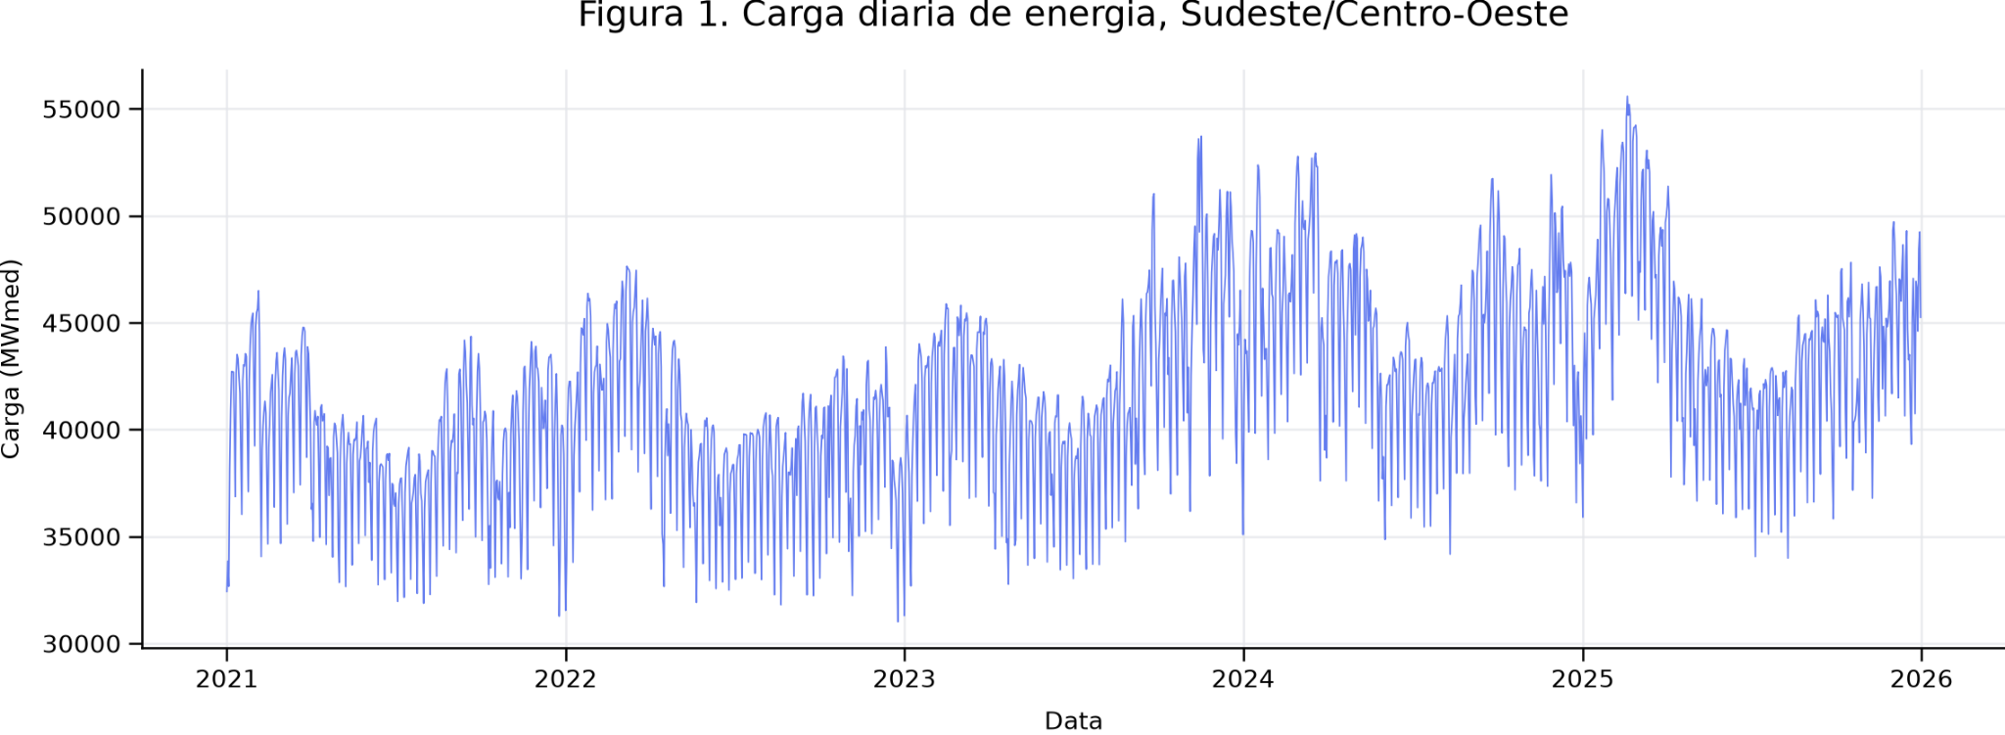
Figura 1 – Carga diária de energia elétrica, subsistema Sudeste/Centro-Oeste (2021–2025)
Fonte: Elaborado pelos autores a partir dos dados do ONS (2026).
A análise da sazonalidade semanal confirmou o padrão esperado para séries de consumo elétrico: quarta-feira apresentou a maior média de carga (43.529,57 MWmed), enquanto domingo apresentou a menor (36.889,95 MWmed), uma diferença de aproximadamente 15,3%. Em termos mensais, março registrou a maior média (45.064,89 MWmed) e julho a menor (38.808,87 MWmed), padrão compatível com a influência de fatores climáticos e de calendário sobre o consumo (TAYLOR, 2003).
A decomposição STL (Figura 2) evidenciou os três componentes esperados: tendência de longo prazo, com elevação expressiva a partir de 2023; forte sazonalidade semanal, de amplitude relativamente estável ao longo do período; e componente residual de magnitude reduzida frente às demais, indicando que a maior parte da variabilidade da série é explicada pela tendência e pela sazonalidade (CLEVELAND et al., 1990).
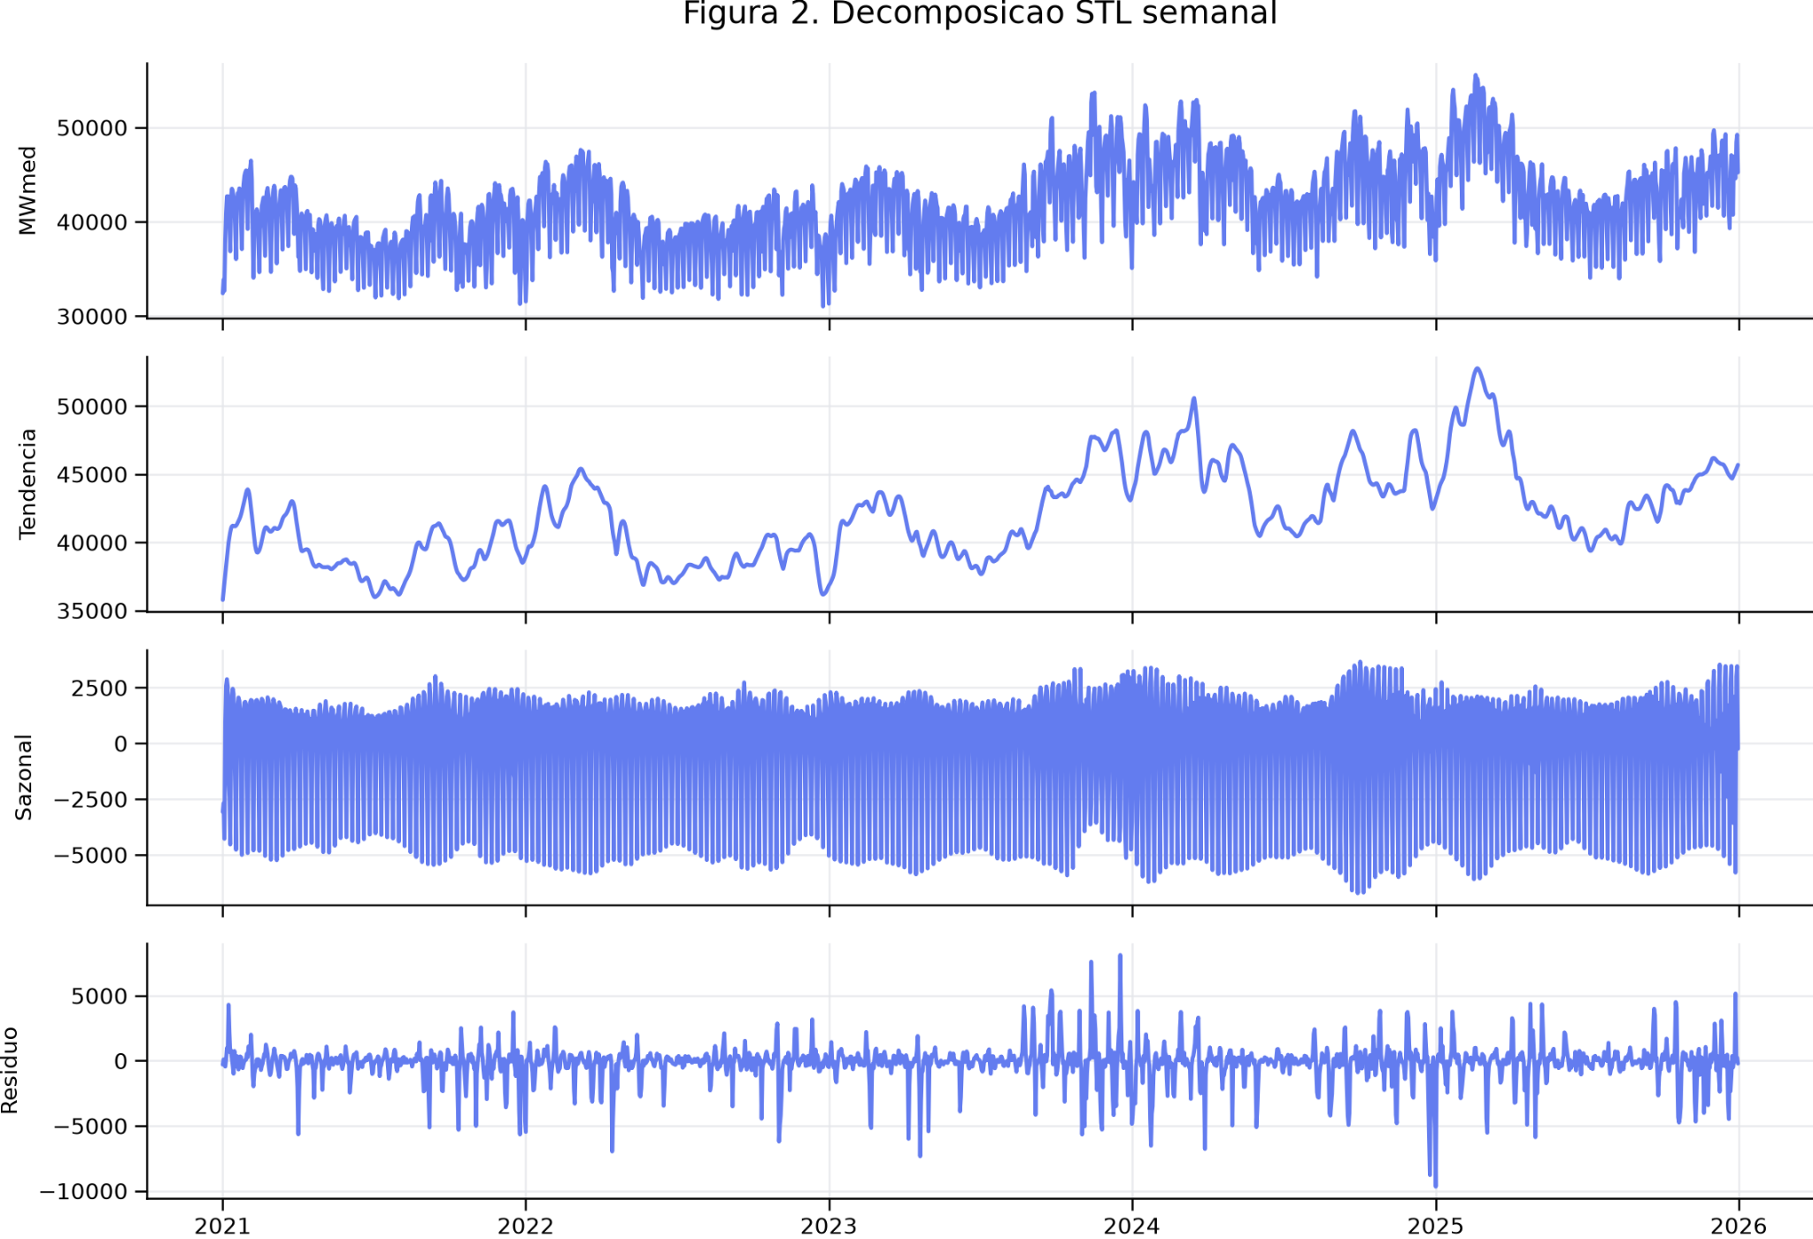
Figura 2 – Decomposição STL semanal da série de carga elétrica
Fonte: Elaborado pelos autores a partir dos dados do ONS (2026).
As funções de autocorrelação (ACF) e autocorrelação parcial (PACF), apresentadas na Figura 3, confirmam a presença de forte dependência temporal e de um padrão sazonal semanal nítido: a ACF exibe picos recorrentes a cada sete defasagens, com decaimento lento, característico de séries com componente sazonal persistente, enquanto a PACF apresenta corte abrupto após poucas defasagens, com destaque para o valor negativo acentuado na defasagem 7 — indicativo da necessidade de diferenciação sazonal, posteriormente incorporada ao modelo SARIMA.
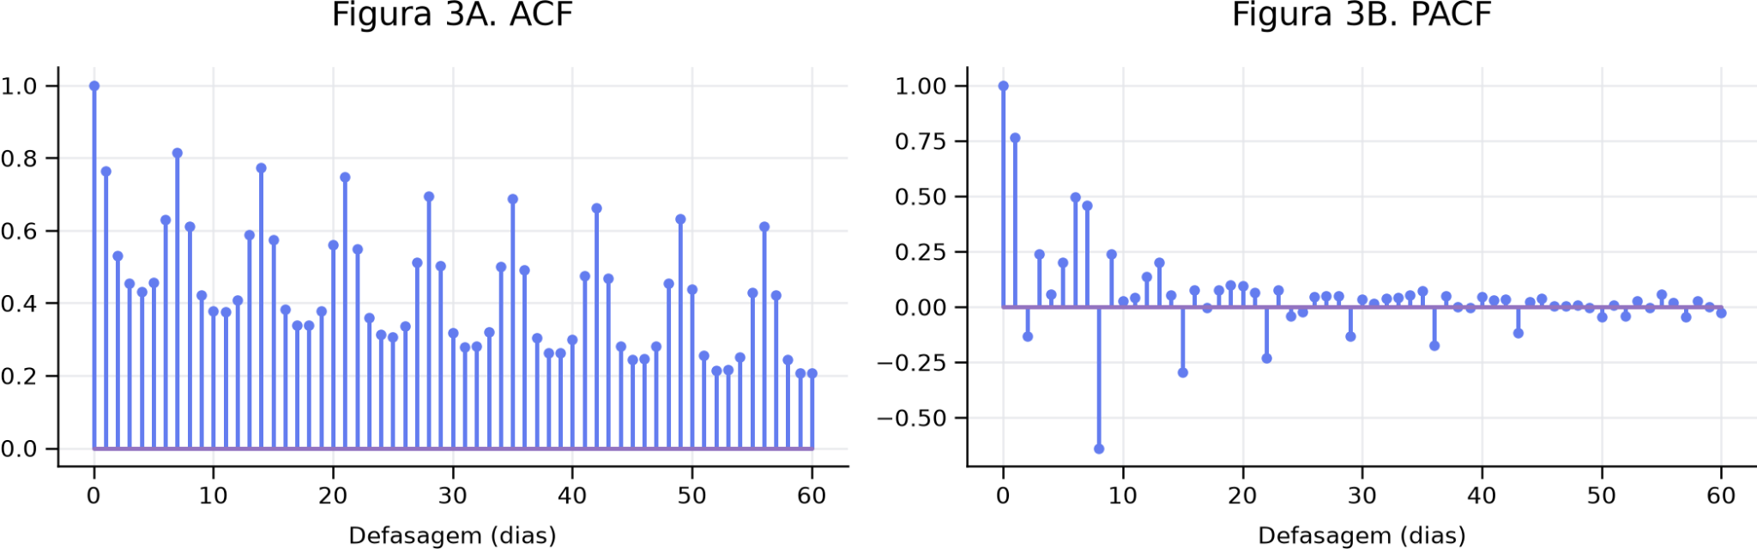
Figura 3 – Funções de autocorrelação (ACF) e autocorrelação parcial (PACF)
Fonte: Elaborado pelos autores a partir dos dados do ONS (2026).
A Figura 4 apresenta a distribuição da carga elétrica e sua desagregação por dia da semana. O histograma revela distribuição aproximadamente simétrica, com leve assimetria positiva, enquanto os boxplots por dia da semana confirmam visualmente a redução de consumo nos finais de semana, sobretudo aos domingos, corroborando a análise numérica da sazonalidade semanal.
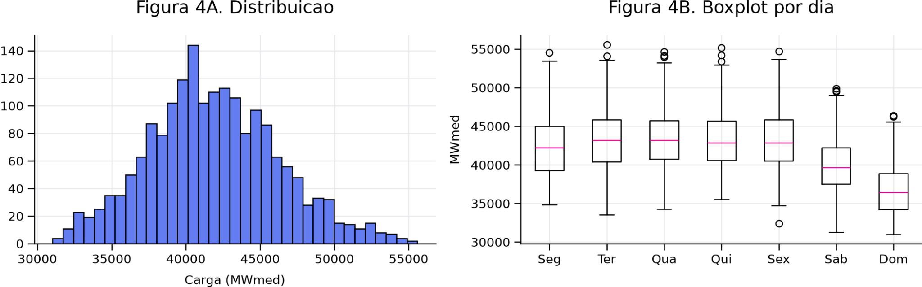
Figura 4 – Distribuição da carga elétrica (A) e boxplot por dia da semana (B)
Fonte: Elaborado pelos autores a partir dos dados do ONS (2026).

4.2 Estacionariedade
Os testes de estacionariedade produziram resultados formalmente distintos, porém interpretativamente complementares. O teste ADF (DICKEY; FULLER, 1979) rejeitou a hipótese nula de raiz unitária a 5% de significância (estatística de -3,098; valor-p = 0,0267), sugerindo estacionariedade. Já o teste KPSS (KWIATKOWSKI et al., 1992), cuja hipótese nula é a estacionariedade em torno de uma tendência determinística, também foi rejeitado (estatística = 0,250; valor-p = 0,010). A ocorrência simultânea de rejeição em ambos os testes é compatível com uma série que não se comporta como um processo de raiz unitária simples, mas que tampouco é adequadamente descrita por uma tendência puramente determinística, apresentando, em vez disso, sazonalidade intensa e possíveis mudanças de nível — cenário que justifica a diferenciação sazonal incorporada ao modelo SARIMA selecionado.

4.3 Modelos ajustados e desempenho preditivo
Após a etapa exploratória, os quatro modelos descritos na seção de metodologia — SARIMA(1,0,1)(0,1,1)₇, ETS(A,Ad,M), DHR-Fourier e o benchmark ingênuo sazonal (SNaive7) — foram ajustados e avaliados nos 52 folds de validação temporal. A Tabela 4 apresenta as métricas médias de erro fora da amostra para cada modelo.
Tabela 4 – Desempenho preditivo médio fora da amostra
Modelo | RMSE (MWmed) | IC 95% do RMSE | MAE (MWmed) | MAPE
SARIMA(1,0,1)(0,1,1)₇ | 1.860,57 | 1.546,72 – 2.174,42 | 1.614,21 | 3,661%
ETS(A,Ad,M) | 2.020,14 | 1.657,82 – 2.382,46 | 1.751,80 | 3,966%
DHR-Fourier | 2.034,57 | 1.674,42 – 2.394,72 | 1.771,00 | 3,979%
Ingênuo sazonal (SNaive7) | 2.507,44 | 2.191,20 – 2.823,68 | 2.121,49 | 4,780%
Fonte: Elaborado pelos autores a partir dos dados da pesquisa.
O modelo SARIMA foi o vencedor nas três métricas simultaneamente. Em relação ao ETS, observou-se redução absoluta de 159,57 MWmed no RMSE (7,90%); em relação ao DHR-Fourier, redução de 174,00 MWmed (8,55%); e, em relação ao benchmark ingênuo sazonal, redução de 646,87 MWmed (25,80%). Os três modelos estatísticos superaram numericamente o benchmark, e o intervalo de confiança de 95% do RMSE do SARIMA não se sobrepõe ao do SNaive7. Já entre SARIMA, ETS e DHR-Fourier os intervalos se sobrepõem amplamente, antecipando o resultado dos testes formais apresentados na seção 4.4.

A Figura 5 ilustra as previsões geradas pelos quatro modelos frente aos valores observados ao longo de 2025. Todos os modelos reproduzem adequadamente o padrão semanal, com as quedas de consumo nos finais de semana, e acompanham a trajetória de nível da série: valores mais elevados no verão (janeiro a março), redução no outono e inverno e recuperação a partir de setembro.
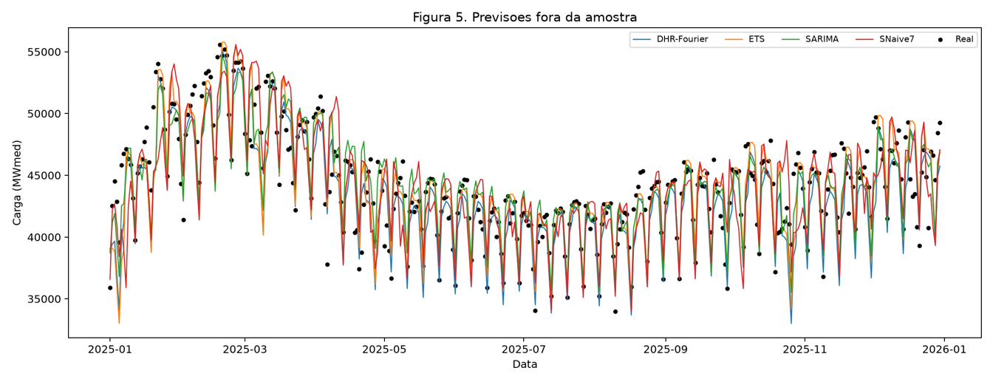
Figura 5 – Previsões fora da amostra por modelo, comparadas aos valores observados
Fonte: Elaborado pelos autores a partir dos dados da pesquisa.
A distribuição dos erros de previsão (real menos previsto), apresentada na Figura 6, mostra que SARIMA e ETS produzem erros centrados em zero (erro médio de 2 e 55 MWmed, respectivamente) e com menor dispersão interquartil. O DHR-Fourier, por sua vez, apresenta viés sistemático de subestimação, com erro médio de 966 MWmed e mediana deslocada para valores positivos. O benchmark ingênuo é aproximadamente não viesado, mas apresenta a maior dispersão.
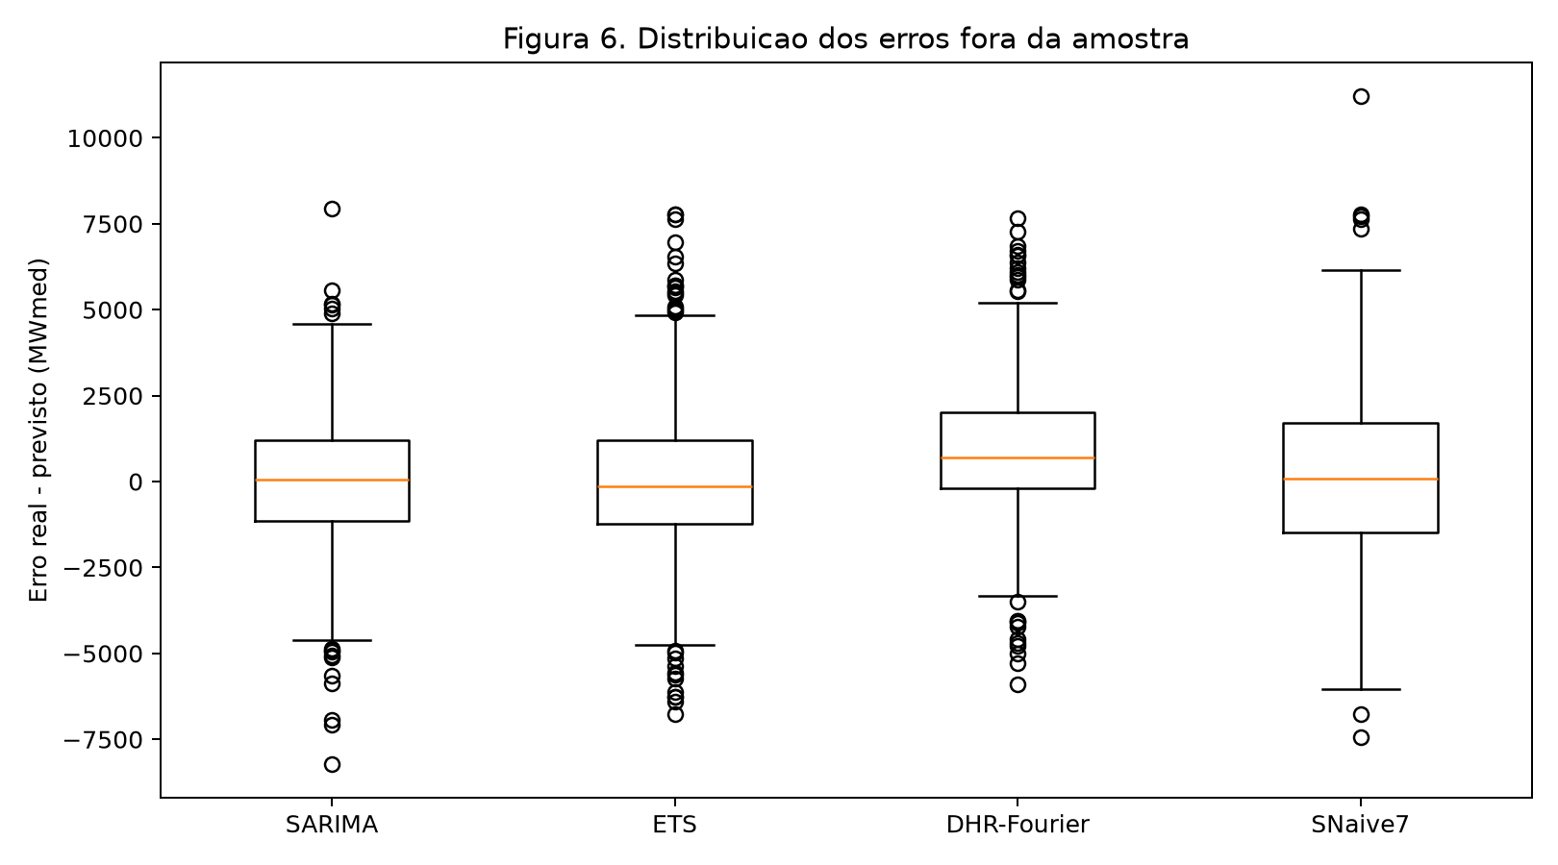
Figura 6 – Distribuição dos erros de previsão fora da amostra, por modelo
Fonte: Elaborado pelos autores a partir dos dados da pesquisa.
A Figura 7 detalha o RMSE de cada modelo por fold e revela que o desempenho relativo não é uniforme ao longo do ano. Os maiores erros concentram-se no verão (janeiro a março), em semanas com feriados, como a de 16 a 22/04/2025, que inclui a Sexta-feira Santa e o feriado de Tiradentes, e no último trimestre. Os menores erros ocorreram no inverno (julho e agosto), período de carga mais estável. O SARIMA obteve o menor RMSE em 21 dos 52 folds, contra 19 do DHR-Fourier e 12 do ETS, e superou o benchmark ingênuo em 36 folds (69%). Isso indica que sua vantagem decorre de desempenho consistente ao longo do ano, e não de vitórias pontuais.
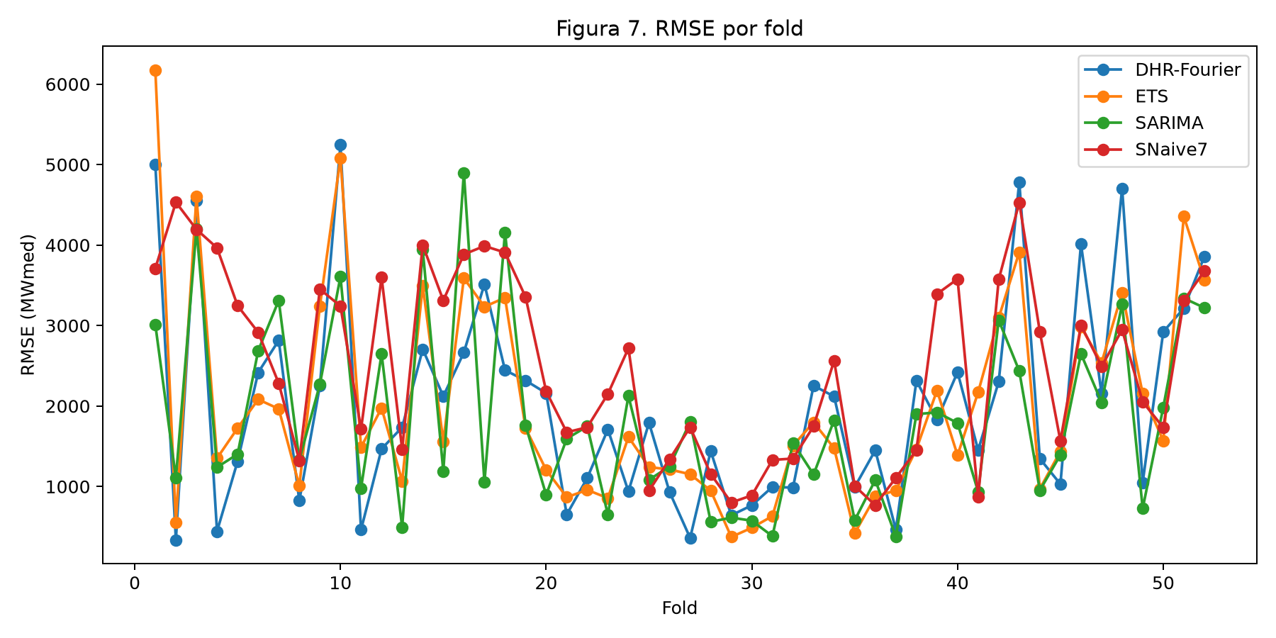
Figura 7 – RMSE por fold de validação, segundo o modelo
Fonte: Elaborado pelos autores a partir dos dados da pesquisa.

4.4 Comparação estatística entre os modelos
Não obstante a vantagem numérica do SARIMA, a comparação estatística formal não indicou superioridade populacional inequívoca. O teste de Diebold-Mariano (DIEBOLD; MARIANO, 1995), com correção de Holm (HOLM, 1979) para as três comparações par a par, não identificou diferenças estatisticamente significativas em nenhum dos pares avaliados (Tabela 5), todos com valor-p ajustado superior a 0,05.
Tabela 5 – Teste de Diebold-Mariano com correção de Holm
Comparação | Estatística DM | valor-p (Holm)
SARIMA × ETS | -1,567 | 0,321
SARIMA × DHR-Fourier | -1,615 | 0,321
ETS × DHR-Fourier | -0,088 | 0,930
Fonte: Elaborado pelos autores a partir dos dados da pesquisa.
O sinal negativo das estatísticas indica menor perda quadrática média do primeiro modelo de cada par, ou seja, vantagem do SARIMA sobre os demais. O valor-p de 0,930 na comparação ETS × DHR-Fourier evidencia desempenho praticamente equivalente entre esses dois modelos. De forma convergente, o teste de Friedman, aplicado ao RMSE dos três modelos nos 52 folds, resultou em χ² = 1,500 (valor-p = 0,472), com postos médios de 1,87 para o SARIMA, 2,04 para o ETS e 2,10 para o DHR-Fourier. Não foi possível, portanto, rejeitar a hipótese nula H0 de ausência de diferença significativa no desempenho preditivo dos modelos. Como a amostra de validação cobre um ano completo, a ausência de significância não pode ser atribuída a um número reduzido de períodos de teste. Ela indica que, nesta série, as diferenças entre os modelos são pequenas frente à variabilidade semana a semana dos erros.
A Figura 8 apresenta a previsão final de sete dias gerada pelo modelo SARIMA — selecionado como modelo operacional recomendado —, acompanhada dos intervalos de previsão de 80% e 95%, ilustrando a incerteza associada às previsões geradas para o horizonte imediatamente subsequente ao final da série histórica.
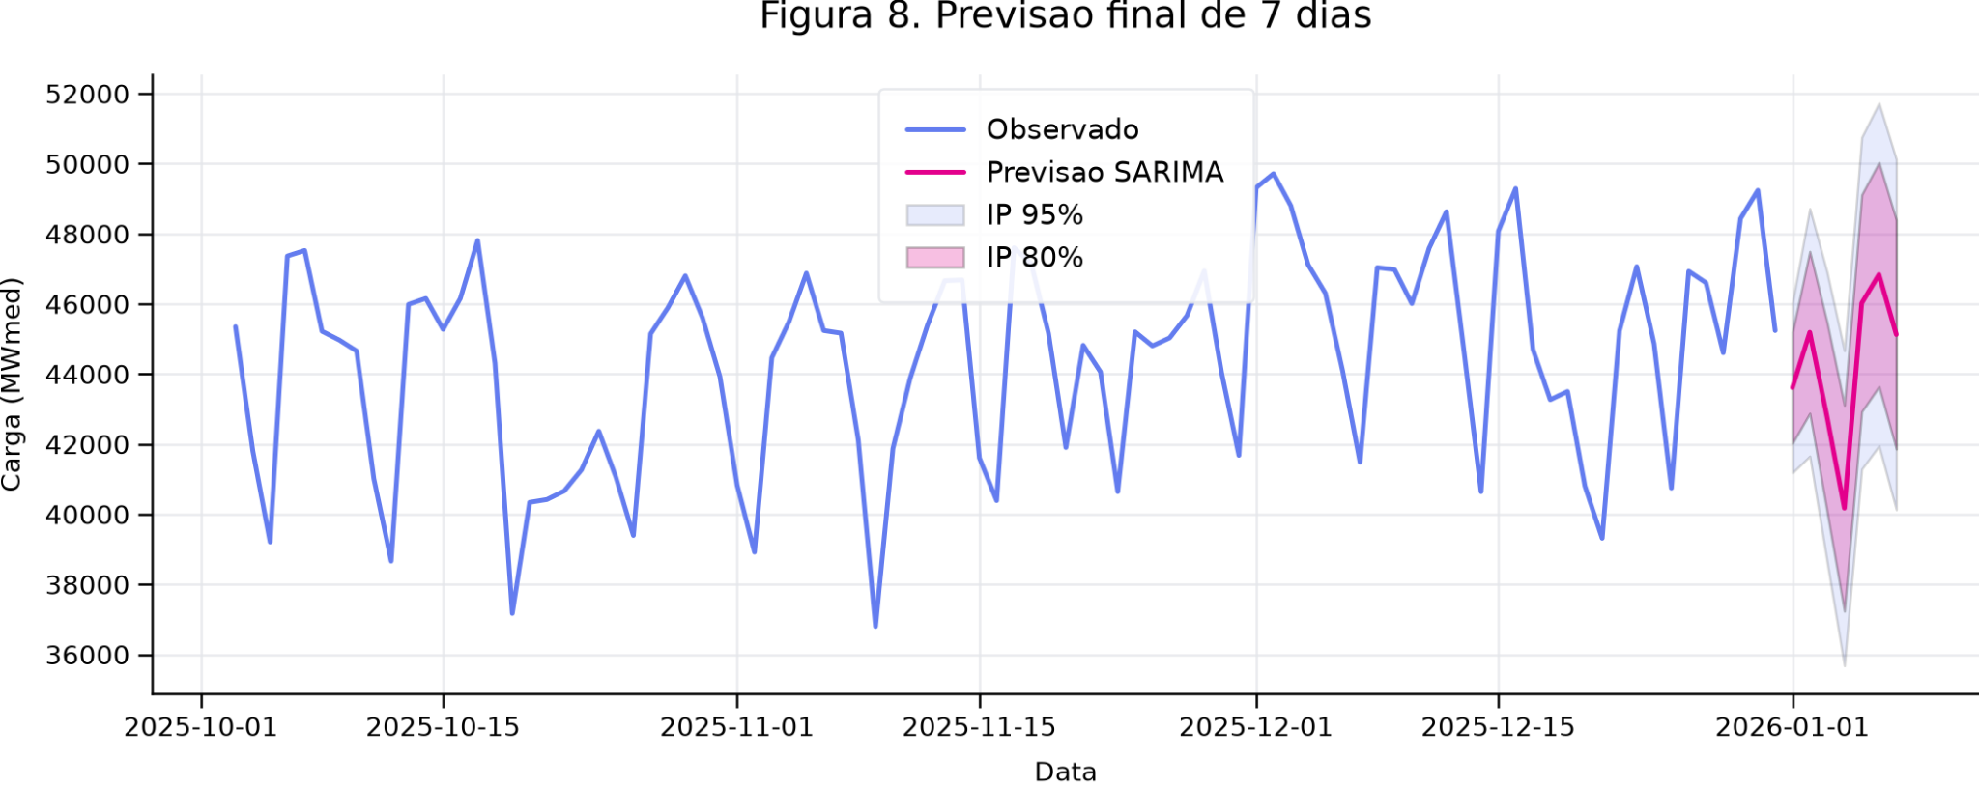
Figura 8 – Previsão final de sete dias com intervalos de previsão de 80% e 95% (modelo SARIMA)
Fonte: Elaborado pelos autores a partir dos dados da pesquisa.
Na validação, os intervalos de previsão do SARIMA mostraram-se bem calibrados, com cobertura empírica de 80,8% para o nível nominal de 80% e de 94,2% para o de 95%. O ETS apresentou subcobertura acentuada (59,6% e 74,7%), com intervalos estreitos demais.

4.5 Avaliação residual
Os resíduos apresentaram médias próximas de zero, mas o teste de Ljung-Box em lag 14 rejeitou a ausência de autocorrelação para todos os modelos e folds, com valores-p inferiores a 0,05 (máximo de 0,021, no DHR-Fourier; inferiores a 10⁻⁶ para SARIMA e ETS).
Portanto, nenhum dos modelos esgotou completamente a estrutura temporal da carga, o que provavelmente está relacionado a fatores que não estavam disponíveis na base de dados, como temperatura, feriados, atividade econômica, eventos excepcionais e mudanças de comportamento dos consumidores. A inclusão dessas informações em estudos futuros pode aumentar significativamente a precisão das previsões, conforme se recomendará adiante.

4.6 Discussão
O desempenho do ETS, próximo ao do SARIMA, indica que a série também é bem descrita por uma estrutura de tendência amortecida combinada a sazonalidade multiplicativa. Isso confirma a observação de Hyndman e Athanasopoulos (2021) de que, em séries com tendência e sazonalidade bem definidas, os modelos ETS tendem a ser competitivos com os modelos ARIMA/SARIMA. O DHR-Fourier obteve desempenho médio praticamente idêntico ao do ETS, mas com viés sistemático de subestimação da carga. Esse comportamento é compatível com sua principal limitação teórica: ao representar a sazonalidade por ondas suaves e relativamente estáveis, o modelo responde mais lentamente a mudanças de nível e a variações abruptas, como as associadas a feriados e eventos climáticos atípicos.
Do ponto de vista das hipóteses de pesquisa, os resultados oferecem suporte à hipótese científica de que modelos que incorporam adequadamente tendência e sazonalidade apresentam melhor desempenho preditivo. Os três modelos estatísticos superaram o benchmark ingênuo sazonal, com reduções de RMSE entre 18,9% e 25,8%. Quanto às hipóteses estatísticas, não houve evidência suficiente para rejeitar H0 no teste de Diebold-Mariano nem no teste de Friedman. Isso qualifica, sem invalidar, a conclusão de que o SARIMA é o modelo mais adequado para esta base de dados: a vantagem observada é numericamente consistente ao longo de um ano de validação e teoricamente justificável, ainda que não estatisticamente conclusiva.
Do ponto de vista prático, a recomendação pelo SARIMA como modelo operacional é reforçada por três fatos: ele apresentou o menor erro nas três métricas analisadas; produziu previsões sem viés sistemático; e teve intervalos de previsão com cobertura empírica próxima da nominal. Ele superou o benchmark ingênuo na maioria dos folds (36 de 52), mas não em todos, o que reforça a recomendação da literatura de combinar modelos estatisticamente robustos com monitoramento contínuo do desempenho preditivo (HONG; FAN, 2016).

4.7 Limitações do estudo
O estudo apresenta limitações que devem ser consideradas na interpretação dos resultados:
- a ausência de variáveis explicativas exógenas, como temperatura, feriados e indicadores econômicos, que poderiam melhorar substancialmente a capacidade preditiva de todos os modelos;
- a possibilidade de os dados históricos serem revisados pelo ONS após sua publicação, conforme informado pelo próprio órgão; e
- a possibilidade de mudanças estruturais futuras na série, não capturadas pelos modelos ajustados sobre o histórico disponível.

5. Considerações finais
Este estudo comparou o desempenho preditivo dos modelos SARIMA, ETS e DHR-Fourier na previsão da carga diária de energia elétrica do subsistema Sudeste/Centro-Oeste, utilizando dados públicos do ONS referentes ao período de 2021 a 2025 e validação cruzada temporal do tipo rolling forecast origin. Em relação aos objetivos específicos propostos, verificou-se que:
- os modelos que incorporam tendência e sazonalidade, SARIMA, ETS e DHR-Fourier, superaram o benchmark ingênuo sazonal, oferecendo suporte à hipótese científica;
- o modelo de menor erro preditivo, nas três métricas avaliadas (RMSE, MAE e MAPE), foi o SARIMA(1,0,1)(0,1,1)₇;
- os testes de Diebold-Mariano e de Friedman, aplicados a 52 semanas de validação, não identificaram diferenças estatisticamente significativas entre os modelos, não permitindo rejeitar H0;
- com base nesses achados, recomenda-se a adoção do SARIMA como modelo preditivo operacional principal para esta base de dados, com reestimação periódica, manutenção do benchmark sazonal em produção como referência de controle, monitoramento contínuo das métricas de erro e reavaliação após eventuais mudanças estruturais na série.

Como principal contribuição estatística, o estudo evidencia que, para a carga elétrica do subsistema Sudeste/Centro-Oeste, a dependência temporal de curto prazo e a sazonalidade semanal constituem os determinantes mais relevantes de sua previsibilidade — mais até do que a representação harmônica de ciclos sazonais suaves —, resultado que dialoga diretamente com a literatura de previsão de demanda elétrica (TAYLOR, 2003; HONG; FAN, 2016; HYNDMAN; ATHANASOPOULOS, 2021).
Para estudos futuros, recomenda-se a incorporação de variáveis exógenas (temperatura, indicadores de atividade econômica e variáveis indicadoras de feriados, períodos em que se concentraram os maiores erros de previsão). Recomenda-se também a avaliação de modelos híbridos que combinem a representação de dependência temporal do SARIMA com a flexibilidade estrutural do ETS ou com os termos harmônicos do DHR para sazonalidades múltiplas.

Agradecimentos
Os autores agradecem ao Operador Nacional do Sistema Elétrico (ONS) pela disponibilização pública dos dados utilizados nesta pesquisa por meio de seu Portal de Dados Abertos, e ao corpo docente do Bacharelado em Estatística pela orientação metodológica ao desenvolvimento deste Trabalho de Conclusão de Curso.

Referências bibliográficas
ASSOCIAÇÃO BRASILEIRA DE NORMAS TÉCNICAS. NBR 6022: informação e documentação — artigo em publicação periódica técnica e/ou científica — apresentação. Rio de Janeiro: ABNT, 2018.
ASSOCIAÇÃO BRASILEIRA DE NORMAS TÉCNICAS. NBR 14724: informação e documentação — trabalhos acadêmicos — apresentação. 3. ed. Rio de Janeiro: ABNT, 2011.
BOX, George E. P.; JENKINS, Gwilym M.; REINSEL, Gregory C.; LJUNG, Greta M. Time series analysis: forecasting and control. 5. ed. Hoboken: John Wiley & Sons, 2015.
CLEVELAND, Robert B.; CLEVELAND, William S.; MCRAE, Jean E.; TERPENNING, Irma. STL: a seasonal-trend decomposition procedure based on loess. Journal of Official Statistics, v. 6, n. 1, p. 3-73, 1990.
DICKEY, David A.; FULLER, Wayne A. Distribution of the estimators for autoregressive time series with a unit root. Journal of the American Statistical Association, v. 74, n. 366, p. 427-431, 1979.
DIEBOLD, Francis X.; MARIANO, Roberto S. Comparing predictive accuracy. Journal of Business & Economic Statistics, v. 13, n. 3, p. 253-263, 1995.
HARRIS, Charles R.; MILLMAN, K. Jarrod; VAN DER WALT, Stéfan J. et al. Array programming with NumPy. Nature, v. 585, n. 7825, p. 357-362, 2020.
HOLM, Sture. A simple sequentially rejective multiple test procedure. Scandinavian Journal of Statistics, v. 6, n. 2, p. 65-70, 1979.
HONG, Tao; FAN, Shu. Probabilistic electric load forecasting: a tutorial review. International Journal of Forecasting, v. 32, n. 3, p. 914-938, 2016.
HUNTER, John D. Matplotlib: a 2D graphics environment. Computing in Science & Engineering, v. 9, n. 3, p. 90-95, 2007.
HYNDMAN, Rob J.; ATHANASOPOULOS, George. Forecasting: principles and practice. 3. ed. Melbourne: OTexts, 2021. Disponível em: https://otexts.com/fpp3/. Acesso em: 19 set. 2026.
KWIATKOWSKI, Denis; PHILLIPS, Peter C. B.; SCHMIDT, Peter; SHIN, Yongcheol. Testing the null hypothesis of stationarity against the alternative of a unit root. Journal of Econometrics, v. 54, n. 1-3, p. 159-178, 1992.
MAKRIDAKIS, Spyros; SPILIOTIS, Evangelos; ASSIMAKOPOULOS, Vassilios. The M4 Competition: 100,000 time series and 61 forecasting methods. International Journal of Forecasting, v. 36, n. 1, p. 54-74, 2020. DOI: 10.1016/j.ijforecast.2019.04.014.
MCKINNEY, Wes. Data structures for statistical computing in Python. In: PROCEEDINGS OF THE 9TH PYTHON IN SCIENCE CONFERENCE (SCIPY 2010), 9., 2010, Austin. Anais [...]. Austin: SciPy, 2010. p. 56-61.
NUMPY DEVELOPERS. NumPy documentation. [S.l.]: NumPy, 2026. Disponível em: https://numpy.org/doc/. Acesso em: 19 set. 2026.
OPERADOR NACIONAL DO SISTEMA ELÉTRICO (ONS). Carga de energia diária. Portal de Dados Abertos do ONS. Disponível em: https://dados.ons.org.br/dataset/carga-energia. Acesso em: 5 set. 2026.
PYTHON SOFTWARE FOUNDATION. The Python language reference, version 3. [S.l.]: PSF, 2026. Disponível em: https://docs.python.org/3/. Acesso em: 19 set. 2026.
SEABOLD, Skipper; PERKTOLD, Josef. Statsmodels: econometric and statistical modeling with Python. In: PROCEEDINGS OF THE 9TH PYTHON IN SCIENCE CONFERENCE (SCIPY 2010), 9., 2010, Austin. Anais [...]. Austin: SciPy, 2010. p. 92-96.
STATSMODELS DEVELOPERS. statsmodels documentation. [S.l.]: statsmodels, 2026. Disponível em: https://www.statsmodels.org/. Acesso em: 19 set. 2026.
TAYLOR, James W. Short-term electricity demand forecasting using double seasonal exponential smoothing. Journal of the Operational Research Society, v. 54, n. 8, p. 799-805, 2003.
THE PANDAS DEVELOPMENT TEAM. pandas documentation. [S.l.]: pandas, 2026. Disponível em: https://pandas.pydata.org/docs/. Acesso em: 19 set. 2026.
VIRTANEN, Pauli; GOMMERS, Ralf; OLIPHANT, Travis E. et al. SciPy 1.0: fundamental algorithms for scientific computing in Python. Nature Methods, v. 17, n. 3, p. 261-272, 2020.

Anexo — Declaração de Autoria e Uso de Ferramentas Digitais e de Inteligência Artificial
Título do trabalho: Comparação entre os modelos SARIMA, ETS e DHR na previsão da carga diária de energia elétrica do subsistema Sudeste/Centro-Oeste

Autores: Marcos Aurélio da Silva Oliveira, ...
Nós, autores do Trabalho de Conclusão de Curso identificado acima, declaramos, para os devidos fins, que:
1. O trabalho apresentado é de nossa autoria e foi elaborado em conformidade com as normas acadêmicas, científicas e éticas vigentes.
2. Todas as ideias, informações, dados, imagens e produções de terceiros utilizadas estão devidamente citadas e referenciadas.
3. O trabalho não contém plágio, autoplágio, falsificação, manipulação ou invenção de dados, informações, referências, procedimentos ou resultados.
4. Não houve submissão de conteúdo elaborado total ou substancialmente por terceiros sem a devida identificação e responsabilidade autoral.
5. As ferramentas digitais e de Inteligência Artificial eventualmente utilizadas tiveram caráter auxiliar e não substituíram a participação intelectual, a análise crítica, a tomada de decisões e a responsabilidade acadêmica dos autores.
6. Todo conteúdo produzido ou revisado com apoio de Inteligência Artificial foi analisado criticamente, conferido e, quando necessário, corrigido pelos autores.
7. A veracidade das informações, a existência e a correta identificação das fontes e referências, a consistência dos dados e a adequação das análises foram verificadas pelos autores.
8. O estudo foi desenvolvido exclusivamente por meio de delineamento admitido no item 2.1 e fonte de dados ou procedimento admitido no item 2.2. do Manual de TCC - Bacharelado em Estatística.
9. Não houve coleta direta com participantes, acesso a dados pessoais ou restritos nem realização de procedimento sujeito à aprovação ética, regulatória ou institucional prévia.
10. Os dados utilizados se enquadram em uma das categorias admitidas no item 2.2, tiveram sua origem e suas condições de utilização corretamente identificadas e não permitem a identificação direta ou indireta de pessoas.
11. Os dados simulados ou sintéticos, quando utilizados, foram expressamente identificados como tais e não foram apresentados como dados reais.
12. A origem dos dados, os procedimentos de seleção, preparação, transformação e análise e os recursos computacionais utilizados foram corretamente informados.
13. Os dados, códigos, cálculos, tabelas, gráficos e resultados apresentados correspondem aos procedimentos efetivamente realizados e não foram fabricados ou alterados de forma a produzir conclusão enganosa.
14. Quando ferramentas de Inteligência Artificial foram utilizadas na programação ou análise de dados, os códigos, cálculos e resultados foram executados, revisados e validados pelos autores.
15. Estamos cientes de que o uso de ferramentas de Inteligência Artificial não afasta a responsabilidade integral dos autores pelo conteúdo submetido.
16. Estamos cientes de que violações da integridade acadêmica poderão resultar nas consequências previstas nesta Normativa e nas normas institucionais.

Registro do uso de ferramentas digitais e de Inteligência Artificial
☐ Não foram utilizadas ferramentas de Inteligência Artificial na elaboração deste trabalho.
☒ Foram utilizadas ferramentas de Inteligência Artificial como apoio à elaboração deste trabalho, conforme as informações a seguir.

Ferramenta utilizada: Chat GPT.

Finalidade de uso: revisão ortográfica e gramatical; aprimoramento da clareza e da redação; apoio à formatação ABNT, para o formato de artigo científico.

Descrição resumida de como a ferramenta foi utilizada: a ferramenta de Inteligência Artificial foi empregada para revisar e formatar o texto do artigo científico a partir de documentos fornecidos previamente pelos autores.

Local e data: Brasília, DF, ______ de __________________ de 2026.

Nome: Marcos Aurélio da Silva Oliveira Assinatura: _________________________

Graduando em Bacharelado em Estatística — Universidade do Sul de Santa Catarina (Unisul)

